新 书 推 荐

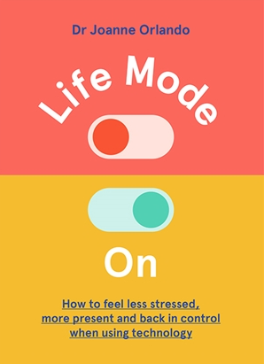
中文书名：《开启生活模式：减少现代科技带来的压力，掌握主动权》
英文书名：Life Mode On: How to Feel Less Stressed, More Present and Back in Control When Using Technology
作 者：Joanne Orlando
出 版 社：Hardie Grant
代理公司：ANA/Leah
出版时间：2021年8月
代理地区：中国大陆、台湾
页 数：192页
审读资料：电子材料
类 型：大众文化

内容简介：

《开启生活模式》是一种革命性的方式，通过科技和个人设备让我们的生活更美好。这些都不是权宜之计；这些都是在我们日益数字化的世界中实现长期目标的真实、实用的解决方案。

如果你不知怎么地发现自己在餐桌上发电子邮件，在熬夜网购的同时狂刷电视剧，半夜醒来刷社交媒体，总是在屏幕时间应用程序上按“忽略”键，你不是一个人。技术不再仅仅是我们拥有或使用的东西;这是我们的一部分。这并不是我们能够或想要改变的。但我们与电脑、智能手机和其他设备生活的过渡是快速、混乱和计划外的。技术可以让我们更聪明、更快乐、更有组织、更紧密地联系在一起，但它却给我们带来了压力和分散注意力，而能力强的人却很难感到自己在掌控之中。

乔安妮博士帮助世界各地的人们了解他们的技术使用，并使其更好。从展示如何更好地设置电子设备(就像设置厨房一样)，到揭示网站让我们不断点击的“黑暗模式”，乔博士帮助我们理解并重置我们的数码习惯，无论是在家里、工作场所还是人际关系中。《开启生活模式》不是一本科技书籍，而是一本生活书籍。

作者简介：

乔安妮·奥兰多博士（Dr Joanne Orlando）花了超过15年的时间研究我们与科技的关系，以及如何让科技更少压力、更快乐、更充实。她发表前沿研究成果，并开发了“晒娃”(sharenting)和“刷个不停”(zombie scrolling)等术语，这些术语现在已经成为日常词汇。乔博士通过主题演讲、文章、电视演示和全球播客为当今最紧迫的数字生活方式问题提供解决方案，她是数字扫盲项目TechClever的创始人。她住在澳大利亚悉尼。

内页样张：

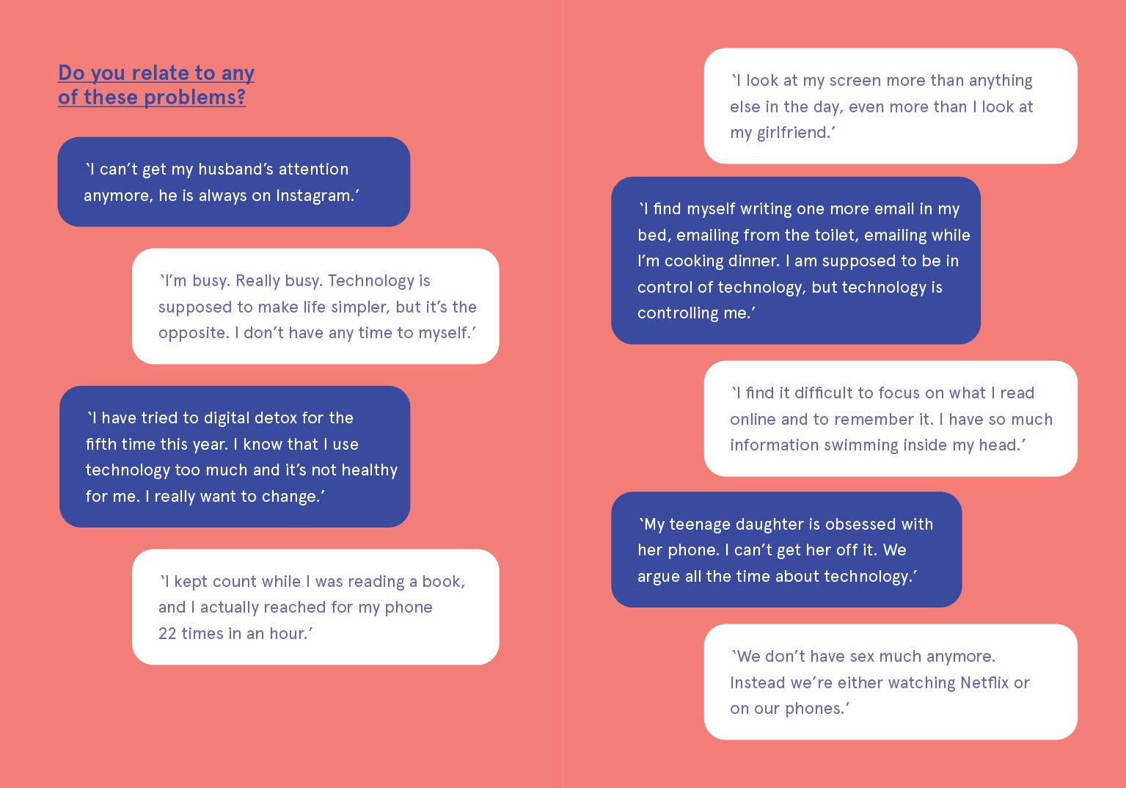

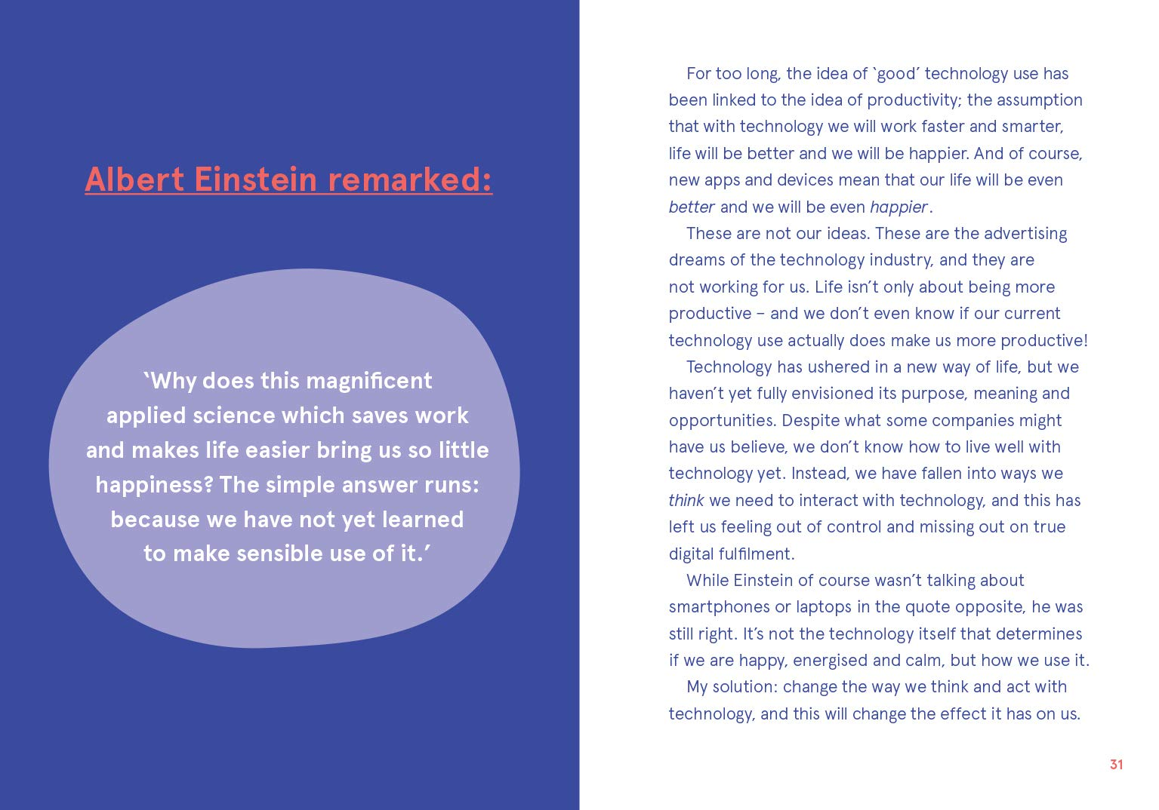

谢谢您的阅读！
请将回馈信息发至：郭丹娅 (Leah Guo)
安德鲁﹒纳伯格联合国际有限公司北京代表处
北京市海淀区中关村大街甲59号中国人民大学文化大厦1705室, 邮编：100872
电话：010-82449325
传真：010-82504200
Email: Leah@nurnberg.com.cn
网址：www.nurnberg.com.cn
微博：http://weibo.com/nurnberg
豆瓣小站：http://site.douban.com/110577/
微信订阅号：ANABJ2002


